ВСЕРОССИЙСКАЯ ОЛИМПИАДА ШКОЛЬНИКОВ ПО ЭКОЛОГИИ. 2018–2019 уч. г. ШКОЛЬНЫЙ ЭТАП. 9 КЛАСС

- итоговую оценку суммируются все баллы за семь заданий. Максимальное количество баллов – 40.

- Организмы и среда обитания. (7 баллов)

Благодаря человеку многие виды растений попали с одного континента на другой, из одного региона в другой и там успешно размножились. Напишите примеры разных видов растений, не характерных для города Москвы, которые успешно расселились по разным причинам, включая деятельность человека (например, интродукция). Какие особенности обычно характерны для таких переселенцев? В какие сообщества вселение идёт легче, а в какие труднее и почему? Какие последствия для местных видов может иметь подобное вселение?

- Взаимодействие организмов. (8 баллов)

Для каждой пары конкурирующих организмов подберите ресурс, за который они могут с наибольшей вероятностью конкурировать.

Пары организмов: ландыш – сныть, полевая мышь – домовая мышь, волк – лисица, окунь – щука, канюк – ушастая сова, барсук – лисица, саксаул – верблюжья колючка, шмель – пчела.

Ресурс: нора, нектар, семена пшеницы, вода, грызуны, мелкая плотва, минеральные вещества, мелкие грызуны.

- Экологическая безопасность. (5 баллов)

Расположите электростанции разного типа в порядке их убывания по степени загрязнения окружающей среды при работе в обычном (штатном) режиме.

- гидроэлектростанции (ГЭС) на равнинных реках,

- ГЭС на горных реках,
- атомные электростанции (АЭС),
- солнечные электростанции,
- теплоэлектростанции (ТЭС), работающие на угле,
- ТЭС на природном газе,
- ТЭС на торфе,
- ТЭС на мазуте,

- приливно-отливные электростанции,
- ветряные электростанции.

1

Всероссийская олимпиада школьников по экологии 2018–2019 уч. г.
Школьный этап. 9 класс

- Влияние человека на экосистемы. (8 баллов)
Выберите правильные ответы.

1) Какое излучение должны поглощать газы, чтобы возник парниковый
эффект?

- – инфракрасное; Б – ультрафиолетовое; В – рентгеновское; Г – нормальная часть спектра.

- В какой оболочке Земли жизнь проникает на самую большую глубину
или высоту?
А – атмосфера; Б – гидросфера; В – литосфера; Г – ноосфера.

- Накопление в атмосфере углекислого газа в результате антропогенного
воздействия может вызывать:

- – образование озоновых дыр; Б – увеличение доли парниковых газов («Парниковый эффект»); В – усиление образования вредных веществ растениями; Г – вымирание лесов.

- Почва «разрушается» в первую очередь из-за:

- – действия солнечного света; Б – жизнедеятельности почвенных организмов; В – внесения большого количества минеральных удобрений; Г – эрозии.

- Живое вещество распределено в биосфере:

- – равномерно по поверхности суши и в океане; Б – неравномерно по поверхности суши, но равномерно в океане; В – неравномерно, максимум его приходится на приповерхностные участки земной поверхности; Г – равномерно на суше и неравномерно в океане.

- Какие участки Земли, водной поверхности и воздушного пространства над ними, могут быть эталонами сохранившийся живой природы у нас

в стране?

- – национальные парки; Б – памятники природы; В – природные парки; Г – заповедники.

- Виды организмов, которые исчезли по разным причинам с нашей планеты, занесены в чёрный список открывающий Красную книгу (список животных, вымерших после 1500 года). Выберете из списка виды, которые

исчезли по вине человека:
А) амурский тигр;
Б) стерх, или белый журавль;

В) кольчатая горлица;
Г) стеллерова корова, морская корова;

- Какие природные ресурсы не восстанавливаются?

А – незаменимые; Б – невозобновляемые; В – неистощимые; Г – антропогенные.

2

Всероссийская олимпиада школьников по экологии 2018–2019 уч. г.
Школьный этап. 9 класс

- Взаимодействие организмов. (3 балла)

- экспериментальных исследованиях по выращиванию сельскохозяйственных растений, например, ячменя и пшеницы, присутствие в почве дождевых червей дало прибавку урожая 54 %. В чём заключается положительное влияние дожде-вых червей на культурные растения в агроценозах?

- Экология городских ландшафтов. (4 балла)

Микроклиматические условия в центре города и его окрестностях могут сильно различаться (например, разница между температурой воздуха в Москве и в Подмосковье зимой при ясной погоде и сильном морозе может достигать

14° С).

По графикам на рисунке определите сезон года и часы суток с наибольшей и наименьшей разностью температур воздуха между Москвой и её окрестностями. Опишите, как может влиять такая разница в температурах на особенности биологии растений и животных, обитающих в Москве и в Подмосковье.

Разность температур
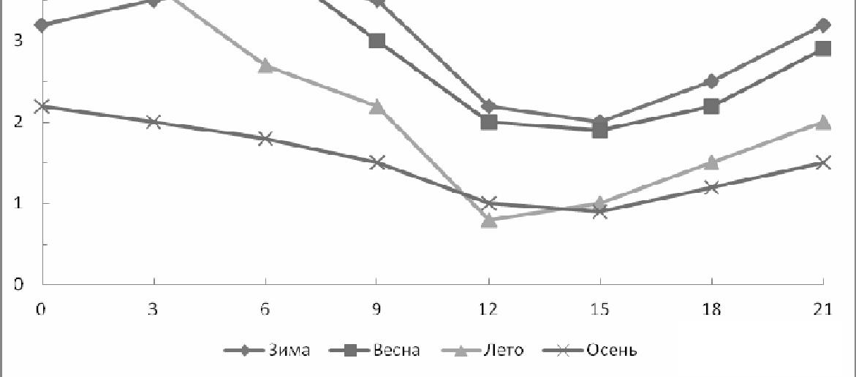

Время суток

3

Всероссийская олимпиада школьников по экологии 2018–2019 уч. г.
Школьный этап. 9 класс

- Природа и человек. (5 баллов)

Зимний период очень сложный в жизни птиц, особенно когда наметает большие сугробы снега и на водоёмах замерзает вода. В это время им трудно добывать корм, и люди помогают птицам, развешивая кормушки или подкармливая птиц. Ниже приведён кроссворд «Птичья столовая». По начальным буквам

- клеточки по вертикали надо вписать названия птиц, которым человек может помочь осенью и зимой.

 |  |  |  | С |  |  |  |  |  |  |  | Л
 | Ч |  |  |  |  |  |  |  |  |  |  |  | С
 |  | С |  |  |  |  |  |  | Щ |  | В
П |  |  |  |  |  |  | М | Д |  | Г |  |  |  | К
 |  |  |  |  | З
П | Т | И | Ч | Ь | Я |  | С | Т | О | Л | О | В | А | Я

4

